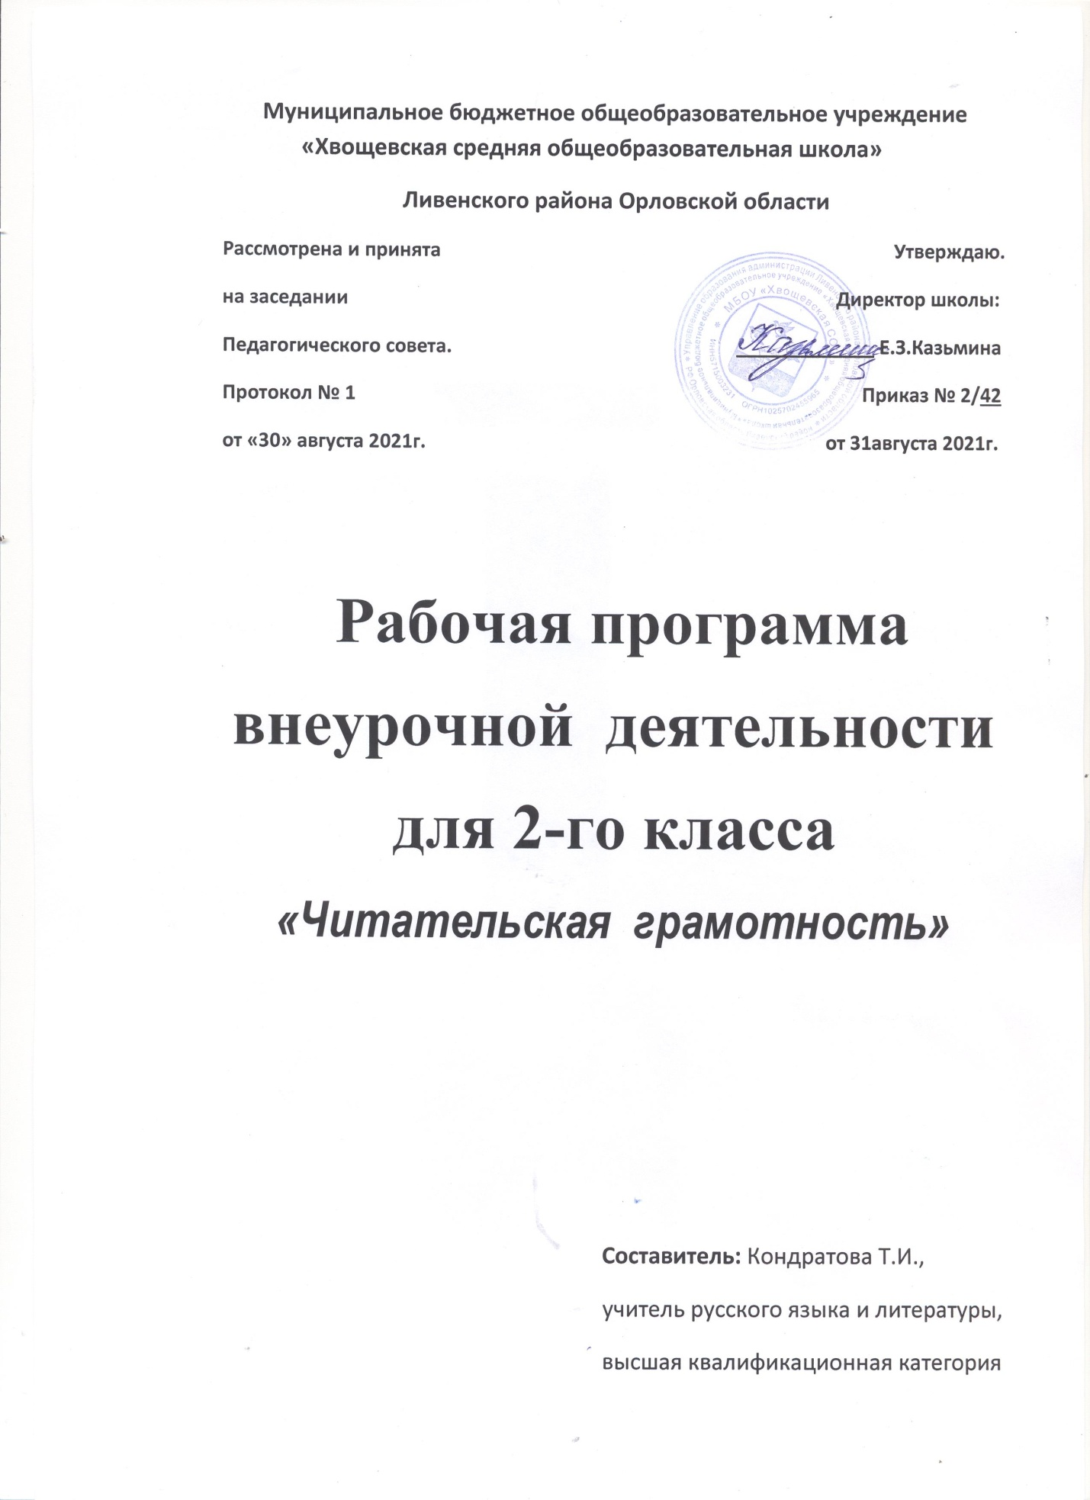

Пояснительная записка
Рабочая программа внеурочной деятельности «Читательская грамотность» составлена на основе Федерального государственного образовательного стандарта начального общего образования второго поколения, концепции духовно – нравственного развития и воспитания личности гражданина России, планируемых результатов начального общего образования по литературному чтению, Программы начального общего образования по литературному чтению для образовательных учреждений с русским языком обучения и программы общеобразовательных учреждений авторов Л. Ф. Климановой, В.Г. Горецкого, М. В. Бойкиной и др. «Литературное чтение. 1 – 4 классы» (2011).
Внеурочная деятельность «Читательская грамотность» рассчитана на обучающихся 2 класса, способствует углублению знаний и расширению кругозора обучающихся по предмету «Литературное чтение».
УМК: Л. Ф. Климановой, В.Г. Горецкого, М. В. Бойкиной и др. «Литературное чтение. 1 – 4 классы» (2011), детские художественные книги.
Общая характеристика. Внеурочная деятельность «Читательская грамотность» способствует расширению читательского пространства, реализации дифференцированного обучения и развитию индивидуальных возможностей каждого ребенка, воспитанию ученика – читателя. Занятия внеурочной деятельности помогут решать задачи эмоционального, творческого, литературного, интеллектуального развития ребенка, а также проблемы нравственно-этического воспитания, так как чтение для ребенка – и труд, и творчество, и новые открытия, и удовольствие, и самовоспитание.
Главные цели:
-создание на практике условий для развития читательских умений и интереса к чтению книг;
- расширение литературно-образовательного пространства учащихся начальных классов;
- формирование личностных, коммуникативных, познавательных и регулятивных учебных умений.
Преемственность внеурочной деятельности с основным курсом литературного чтения позволяет от класса к классу проводить системную работу по интеллектуальному развитию и обогащению читательского опыта младшего школьника. Программа способствует овладению детьми универсальными учебными действиями (познавательными, коммуникативными, регулятивными, личностными) и читательскими умениями. Формы организации могут быть различными: литературные игры, конкурсы-кроссворды, библиотечные уроки, путешествия по страницам книг, проекты, встречи с писателями своего края, уроки-спектакли и т. д.
Содержание внеурочной деятельности создает условия для углубления знаний, полученных на уроках литературного чтения, и применения их в самостоятельной читательской деятельности. На занятиях предполагается практическая работа с разными типами книг, детскими периодическими и электронными изданиями.
Задачи содержания внеурочной деятельности «Читательская грамотность»
Содержание программы внеурочной деятельности «Читательская грамотность» создает возможность для
- воспитания грамотного и заинтересованного читателя, знающего литературу своей страны и готового к восприятию культуры и литературы народов других стран;
- ученик-читатель овладевает основами самостоятельной читательской деятельности;
- в процессе общения с книгой развиваются память, внимание, воображение.
Программа внеурочной деятельности – это создание условий для использования полученных знаний и умений на уроках литературного чтения для самостоятельного чтения и работы с книгой. Содержание внеурочной деятельности поможет младшему школьнику общаться с детскими книгами: рассматривать, читать, получать необходимую информацию о книге как из ее аппарата, так и из других изданий (справочных, энциклопедических).
В программу включены занятия библиографического характера, которые познакомят начинающего читателя с авторами детских книг, обогатят его читательский опыт и эрудицию.

Личностные, метапредметные и предметные результаты освоения программы внеурочной деятельности
В результате освоения программы внеурочной деятельности «Читательская грамотность» формируются следующие предметные умения, соответствующие требованиям государственного образовательного стандарта начального общего образования:
- осознавать значимость чтения для личного развития;
- формировать потребность в систематическом чтении;
- использовать разные виды чтения (ознакомительное, изучающее, выборочное, поисковое);
- уметь самостоятельно выбирать интересующую литературу;
- пользоваться справочными источниками для понимания и получения дополнительной информации.
Регулятивные умения:
- уметь работать с книгой, пользуясь алгоритмом учебных действий;
- уметь самостоятельно работать с новым произведением;
- уметь работать в парах и группах, участвовать в проектной деятельности, литературных играх;
- уметь определять свою роль в общей работе и оценивать свои результаты.
Познавательные учебные умения:
- прогнозировать содержание книги до чтения, используя информацию из аппарата книги;
- отбирать книги по теме, жанру и авторской принадлежности;
- ориентироваться в мире книг (работа с каталогом, с открытым библиотечным фондом);
- составлять краткие аннотации к прочитанным книгам;
- пользоваться словарями, справочниками, энциклопедиями.
Коммуникативные учебные умения:
- участвовать в беседе о прочитанной книге, выражать свое мнение и аргументировать свою точку зрения;
- оценивать поведение героев с точки зрения морали, формировать свою этическую позицию;
- высказывать свое суждение об оформлении и структуре книги;
- участвовать в конкурсах чтецов и рассказчиков;
- соблюдать правила общения и поведения в школе, библиотеке, дома и т. д.
Универсальные учебные действия:
- находить книгу в открытом библиотечном фонде;
- выбирать нужную книгу по теме, жанру и авторской принадлежности;
- сравнивать книги одного автора разных лет издания по оформлению;
- формулировать и высказывать свое впечатление о прочитанной книге и героях;
- характеризовать книгу, определять тему и жанр, выбирать книгу на заданную тему;
- сравнивать книгу-сборник с книгой-произведением;
- слушать и читать книгу, понимать прочитанное;
- пользоваться аппаратом книги;
- овладевать правилами поведения в общественных местах (библиотеке);
- систематизировать по темам детские книги в домашней библиотеке.

Учебно – тематический план
№ темы | Название темы | Количество часов
1. | Устное народное творчество | 6 ч.
2. | Произведения о животных | 2 ч.
3. | Детские журналы | 1 ч.
4. | Книги о детях | 8 ч.
5. | Защитники Отечества | 3 ч.
6. | Литературные сказки | 14 ч.
 | Итого | 34 ч.

Литература
$11. Л. Ф. Климановой, В.Г. Горецкого, М. В. Бойкиной и др. «Литературное
чтение. 1 – 4 классы» (2011), детские художественные книги.
$12. Сборники русских народных сказок, пословиц, поговорок…
$13. Стихи и сказки С. Я. Маршака
4. Книги Е. Чарушина для детей.
5. Детские журналы: «Мурзилка» и др.
6. Книги-сборники Е. Пермяка, В. Драгунского
7. В. Железникова «Таня и Юсник»
8. В. Крапивина «Брат, которому 7 лет».
9. Книги-сборники о детях и для детей (В. Осеева, Н. Носов, С. Михалков и
др.)
10. Книги – сборники стихотворений для детей(Я. Аким, С. Маршак, С.
Михалков, А. Барто)
11. Книги о защитниках Отечества (Рассказы Алексеева и др.)
12. Э. Успенский «Дядя Федор, пес и кот».
Календарно-тематическое планирование по внеурочной деятельности
" Читательская грамотность " 2 класс
(1 час в неделю, 34 часа в год)
№ урока | Содержание учебного материала | Дата проведения | Примечание
Устное народное творчество - 6 ч.
1. | Роль книги в жизни человека. Р.Н.С.
2. | Устное народное творчество: скороговорки, потешки, считалки, пословицы и поговорки, загадки, небылицы, русские народные сказки
3. | Книги-сборники. Малые жанры фольклора. Пословицы.
4. | Загадки. Темы загадок. Конкурс "Отгадай загадку".
5. | Скороговорки и чистоговорки.
6. | Проект "Устное народное творчество"
Произведения о животных - 2 ч.
7. | С. Я Маршак. Стихи о животных
8. | Е Чарушин. Рассказы о животных
Детские журналы - 1 ч.
9. | Детские журналы
Книги о детях - 8 ч.
10. | Выставка книг о детях. Чтение по выбору.
11-12. | Книги В. Осеевой. Книга-сборник.
13. | Книги Е. Пермяка. Титульный лист.
14-15. | Книги Н. Носова. Типы книг.
16. | Книги В. Драгунского. Аппарат книги
17. | Живой журнал "Парад героев - свестников"
Защитники Отечества - 3ч.
18. | Книги о защитниках Отечества
19. | Рассказы о Великой Отечественной войне Алексеева
20. | Конкурс стихов о Великой Отечественной войне
Литературные сказки - 14 ч.
21. | Книги с литературными сказками
22. | Сказки Шарля Перро.
23. | Сказки Братьев Гримм
24. | Сказки Г. Х. Андерсена
25-26. | Н. Носов "Незнайка и его друзья"
27-30. | С. Михалков "Праздник непослушания"
31-33. | Э. Успенский "Дядя Федор, пес и кот"
34. | Работа в дневнике чтения. Летнее чтение

